ПРОЕКТ

ПРАВИТЕЛЬСТВО УЛЬЯНОВСКОЙ ОБЛАСТИ

ПОСТАНОВЛЕНИЕ

Об утверждении границ территории объекта культурного наследия федерального значения «Памятник В.И.Ленину», 1940 г., расположенного по адресу: г. Ульяновск, Соборная площадь

В соответствии со статьёй 3¹ Федерального закона от 25.06.2002
№ 73-ФЗ «Об объектах культурного наследия (памятниках истории
и культуры) народов Российской Федерации» и приказом Министерства культуры Российской Федерации от 04.06.2015 № 1745 «Об утверждении требований к составлению проектов границ территорий объектов культурного наследия» Правительство Ульяновской области
п о с т а н о в л я е т:
1.Утвердить прилагаемые границы территории объекта культурного наследия федерального значения «Памятник В.И.Ленину», 1940 г., расположенного по адресу: г. Ульяновск, Соборная площадь.
2. Настоящее постановление вступает в силу на следующий день после дня его официального опубликования.

Председатель
Правительства области Г.С.Спирчагов

УТВЕРЖДЕНЫ

постановлением Правительства

Ульяновской области

ГРАНИЦЫ
территории объекта культурного наследия федерального значения «Памятник В.И.Ленину», 1940 г., расположенного
по адресу: г. Ульяновск, Соборная площадь

1.Схема границ территории объекта культурного наследия федерального значения «Памятник В.И.Ленину», 1940 г., расположенного по адресу: г. Ульяновск, Соборная площадь (ранее – площадь Ленина) (далее – объект культурного наследия).
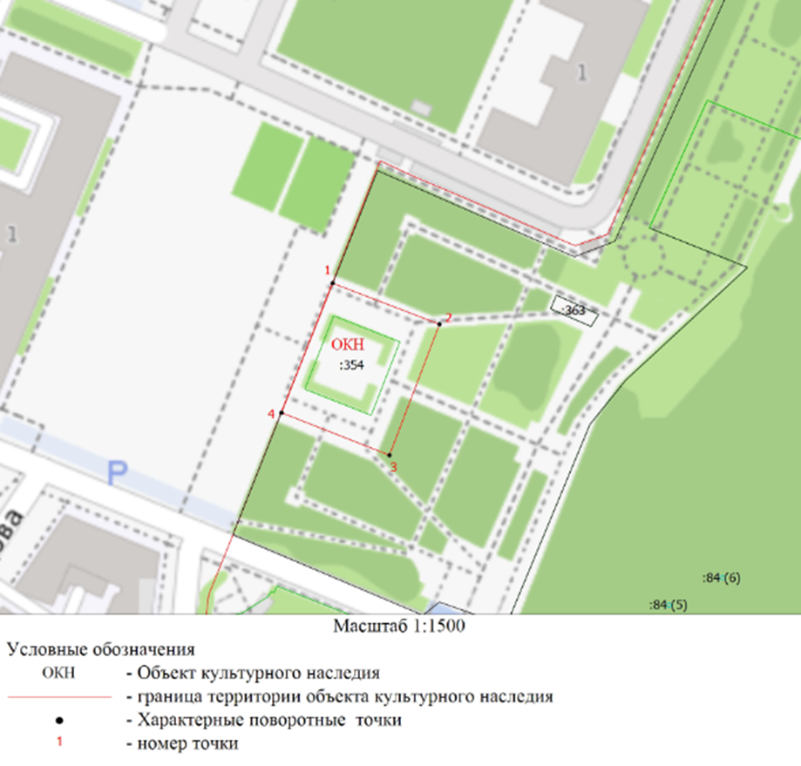
Условные обозначения:

ОКН | Объект культурного наследия
3 | Характерная точка границ территории объекта культурного наследия
 | Граница территории объекта культурного наследия

2. Координаты характерных точек границ территории объектов культурного наследия

Наименование (номер) характерной точки | Координаты характерных точек
Наименование (номер) характерной точки | X | Y
1 | 2 | 3
1 | 506420.78 | 2258055.05
2 | 506407.12 | 2258090.65
3 | 506363.53 | 2258073.99
4 | 506377.68 | 2258038.02

________________

